

MSC BELLISSIMA
CRUISE TRIP TAIWAN- JAPAN (4 Nights)
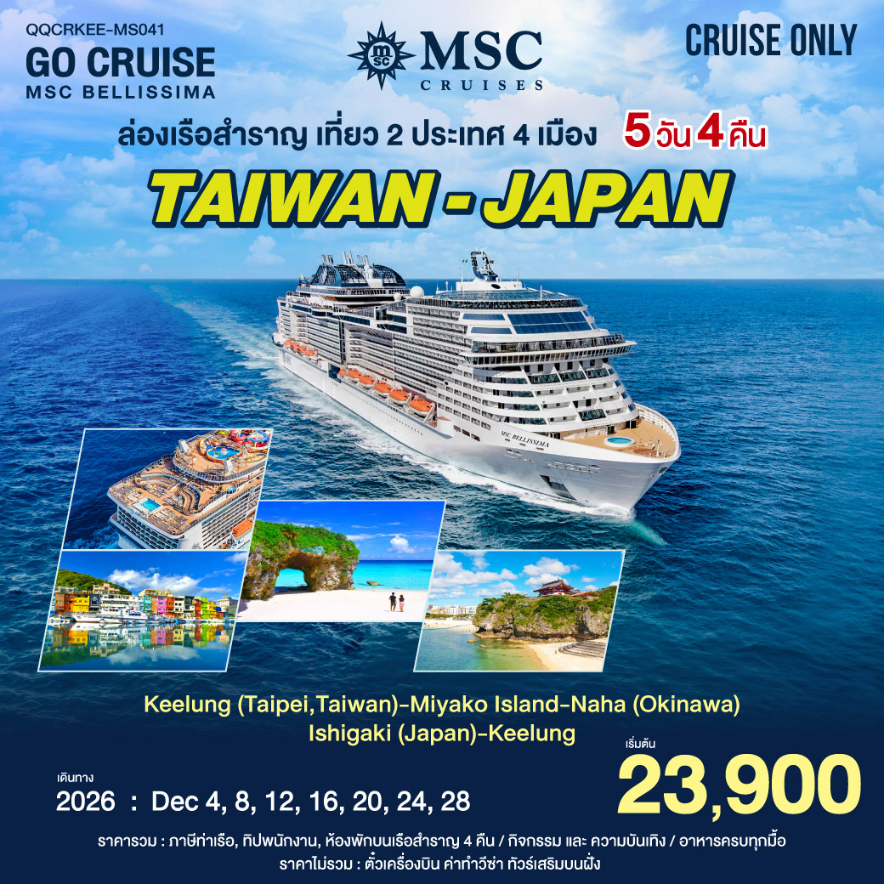
4,8,12,16,20,24,28 Dec 2026 / 1,5 Jan 2027
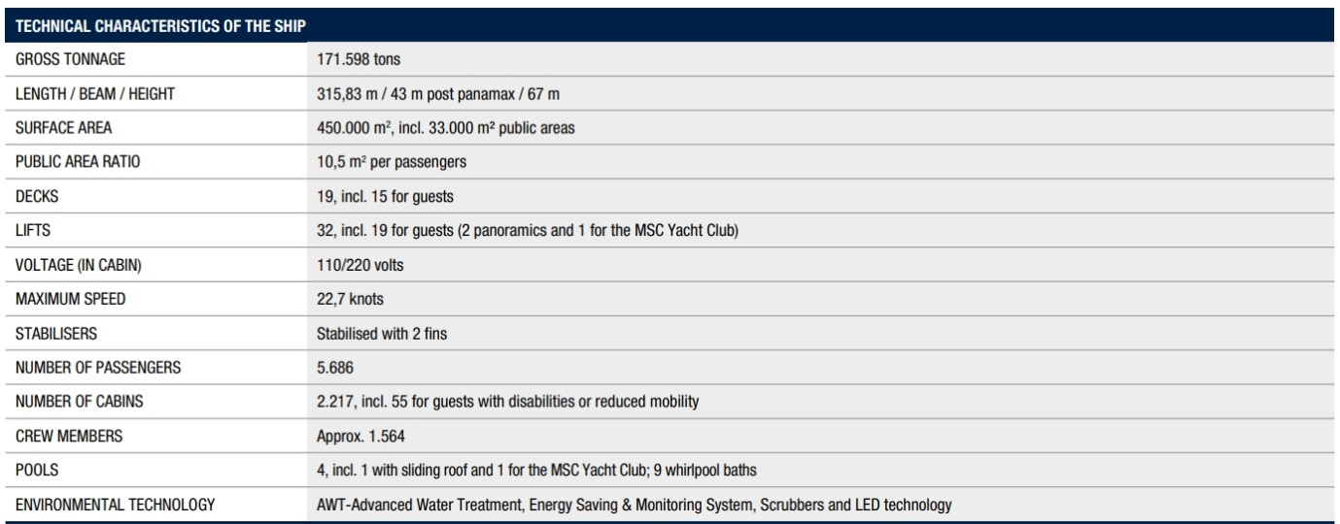
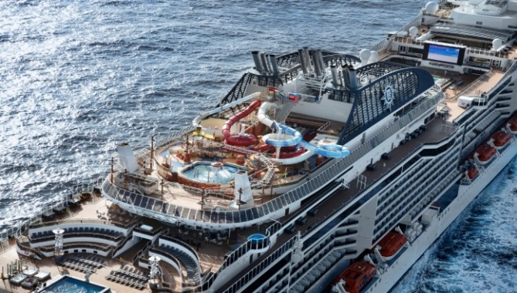
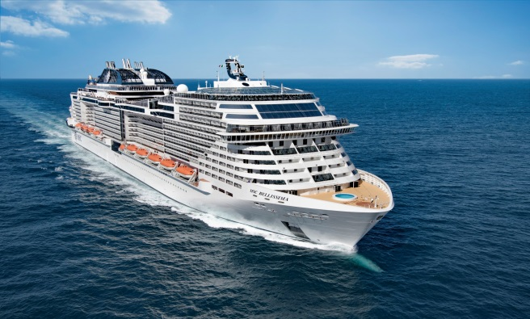

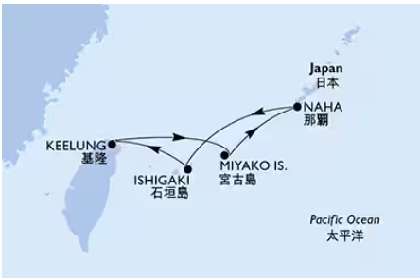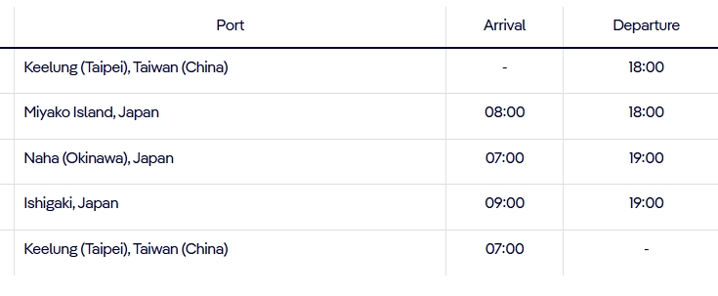

12.00 น. เช็คอินที่ท่าเรือ จีหลง (ไต้หวัน)

ติดตั้ง แอปพลิเคชั่น MSC FOR ME ลงทะเบียนข้อมูลของท่านให้เรียบร้อย เมื้อเช็คอินแล้วท่านจะได้ Cruise Card ประจำตัวของแต่ละท่านเพื่อใช้ในการเข้า-ออกห้องนอน / เข้า-ออก เรือสำราญ / ใช้จ่ายบนเรือสำราญ แทนเงินสด เข้าสำหรวจห้องพักของท่าน และเตรียมซ้อมความปลอดภัยกับทางเรือสำราญ

ท่าเรือ จีหลง ใหญ่อันดับสองของไต้หวัน รองจากเมืองเกาสง (Kaohsiung) พื้นที่เมืองทั้งหมดเป็นเนินเขา รายล้อมไปด้วยทะเล ทำให้ทิวทัศน์ของเมืองแห่งนี้งดงาม จากสนามบินเถาหยวนมาที่ท่าเรือจีหลงใช้เวลาประมาณ 1 ชั่วโมง (กรุณามาถึงท่าเรือเพื่อเช็คอินลงเรือก่อนเวลาเรือออกอย่างน้อย 3 ชั่วโมง)
-ดาวน์โหลด แอปพลิเคชั่น MSC for Me ไว้ในมือถือและเปิดใช้งานและ
ลงทะเบียน

ที่อยู่ : ท่าเรือ : KEELUNG PORT - No. 18, Gangxi St, Ren’ai District, Keelung City, Taiwan
200

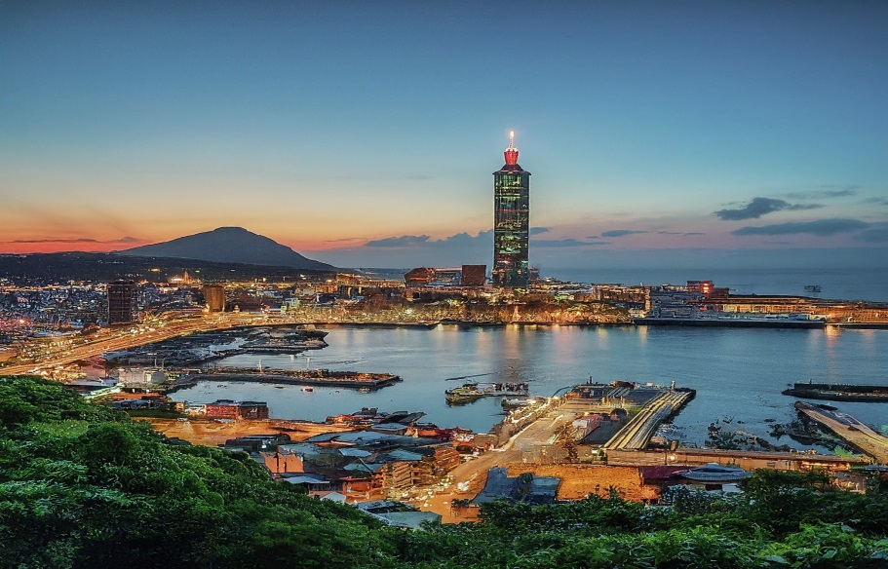

จีหลง เป็นเมืองท่าสำคัญทางภาคเหนือของไต้หวัน ตั้งอยู่ทางตะวันออกเฉียงเหนือของเกาะไต้หวัน จีหลงมีชื่อเล่นว่า "ท่าเรือสายฝน" เพราะมีฝนตกชุกและมีชื่อเสียงในเรื่องเกี่ยวกับทะเล จีหลงเป็นเมืองที่มีประวัติศาสตร์ยาวนาน เดิมทีเป็นหมู่บ้านชาวประมงขนาดเล็ก ต่อมาได้พัฒนาเป็นเมืองท่าที่สำคัญในช่วงศตวรรษที่ 19 จีหลงเป็นเมืองที่มีสถานที่ท่องเที่ยวทางธรรมชาติและวัฒนธรรมมากมาย สถานที่ท่องเที่ยวยอดนิยม ได้แก่

หุบเขาหวังโยกู (Wangyou Valley) เป็นหุบเขาที่สวยงามที่มีน้ำตก ต้นไม้เขียวขจี และเส้นทางเดินป่า

อุทยานเกาะเหอผิง (Heping Island Park) เป็นอุทยานบนเกาะเหอผิงที่มีหินรูปร่างแปลกตาและทัศนียภาพที่สวยงาม
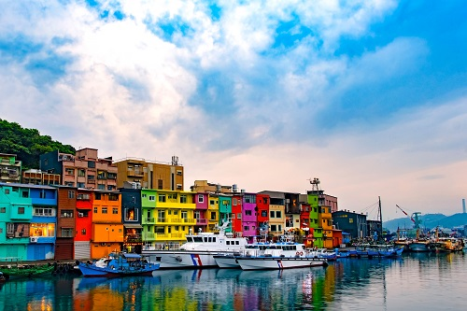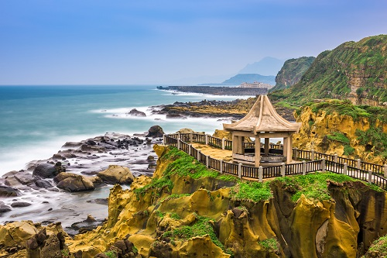

ท่าเรือประมงเจิ้งปิน (Zhengbin Fishing Port) เป็นท่าเรือประมงที่เก่าแก่และมีชีวิตชีวา

สวนสาธารณะเฉาจิ้ง (Chaojing Park) เป็นสวนสาธารณะขนาดใหญ่ที่มีทะเลสาบ สวนดอกไม้ และพิพิธภัณฑ์

จีหลงเป็นเมืองที่มีเอกลักษณ์เฉพาะตัว ผสมผสานระหว่างวัฒนธรรมจีนและตะวันตก จีหลงจึงเป็นสถานที่ท่องเที่ยวที่น่าสนใจสำหรับนักท่องเที่ยวที่ชื่นชอบธรรมชาติ วัฒนธรรม และประวัติศาสตร์

18.00 น. เรือล่องออกจากท่าเรือ จีหลง ไต้หวัน
ทุกท่านจะต้องเข้าร่วมการซ้อมระบบรักษาความปลอดภัยของท่าเรือตามกฏของการล่องเรือสากล 1 ชั่วโมงก่อนเรือออกเดินทาง

ค่ำ รับประทานอาหารค่ำ ณ ห้องอาหารหลักจากที่โชว์อยู่บน บัตร Cruise Card ของท่าน หรือเลือกรับประทานที่ห้องอาหาร บุฟเฟ่ต์ นานาชาติได้ตามอัธยาศัยหลังจากนั้นชมการแสดงที่ห้องโชว์หลัก

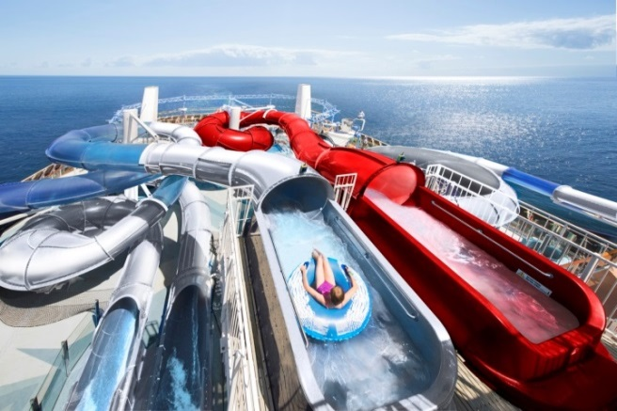
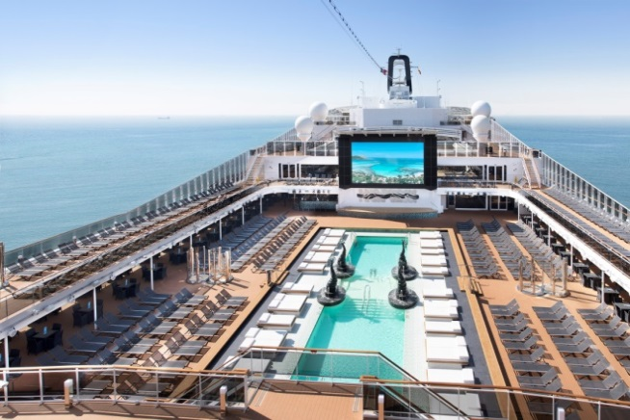

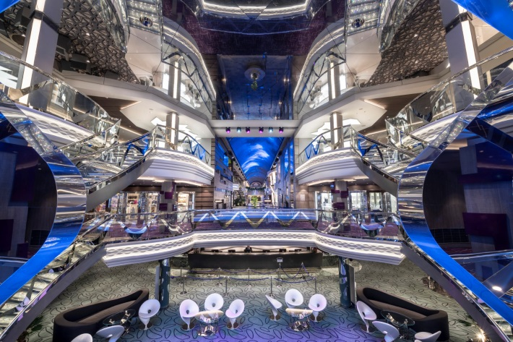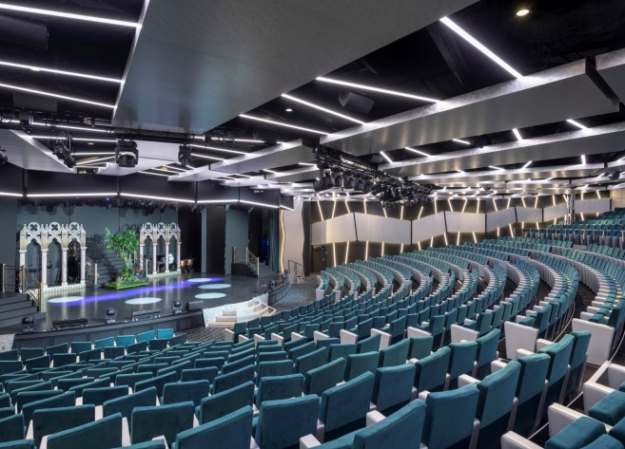
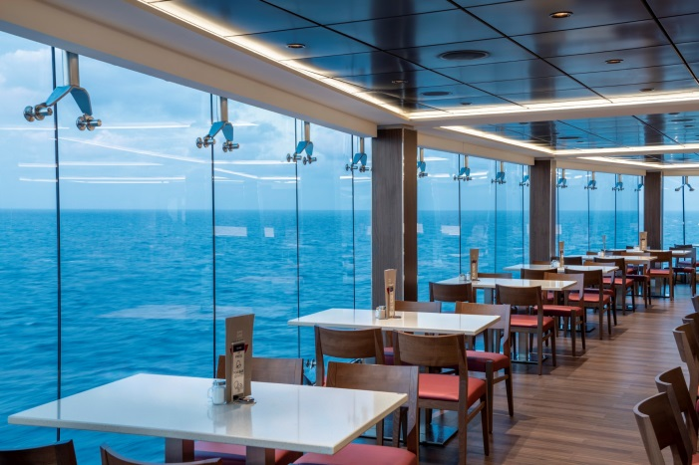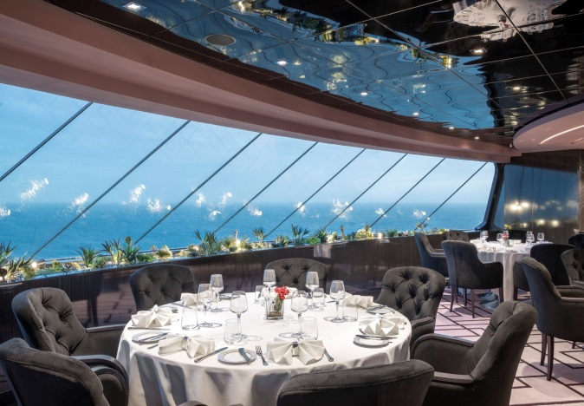

เช้า, กลางวัน, เย็น **รับประทานอาหาร เช้า กลางวัน เย็น บนเรือสำราญ**

08.00 น. ถึงเกาะ มิยาโกะ โอกินาวะ
เกาะมิยาโกะเป็นเกาะที่ใหญ่ที่สุดเป็นอันดับสี่ในหมู่เกาะริวกิวของญี่ปุ่น ตั้งอยู่ทางตะวันตกเฉียงใต้ของเกาะหลักของโอกินาว่า เกาะแห่งนี้ขึ้นชื่อเรื่องชายหาดที่สวยงาม น้ำทะเลสีฟ้าใส และแนวปะการังที่อุดมสมบูรณ์ เกาะมิยาโกะเป็นจุดหมายปลายทางยอดนิยมสำหรับนักท่องเที่ยวที่ต้องการพักผ่อนและเพลิดเพลินกับธรรมชาติ
สถานที่ท่องเที่ยวยอดนิยมในเกาะมิยาโกะ ได้แก่:
หาดมาเอะฮามะ (Maehama Beach) หาดทรายขาวที่ทอดยาวกว่า 2 กิโลเมตร น้ำทะเลใสราวคริสตัลและแนวปะการังที่อุดมสมบูรณ์ ชายหาดแห่งนี้เป็นจุดหมายปลายทางยอดนิยมสำหรับการว่ายน้ำ อาบแดด และเล่นน้ำ
แหลมฮิงาชิเฮนนาซากิ (Cape Higashi-Hennazaki) จุดชมวิวที่มีทัศนียภาพอันงดงามของทะเลและเกาะต่างๆ ในบริเวณใกล้เคียง บริเวณแหลมแห่งนี้มีจุดชมวิวหลายแห่ง รวมถึงจุดชมวิวที่มองเห็นหน้าผาสูงชันและน้ำทะเลสีฟ้าใส
สวนพฤกษศาสตร์เขตร้อน (Tropical Botanical Garden) สวนพฤกษศาสตร์ที่มีพืชพันธุ์นานาชนิดจากทั่วโลก สวนแห่งนี้มีจุดเด่นอยู่ที่สวนน้ำพุร้อนที่เต็มไปด้วยต้นเฟิร์น กระบองเพชร และพืชอื่นๆ ที่ทนต่อสภาพอากาศร้อนชื้น
หมู่บ้านฮิราระ (Hirare Village) หมู่บ้านที่ตั้งอยู่ใจกลางเมืองฮิราระ หมู่บ้านแห่งนี้มีร้านค้า ร้านอาหาร และสถานที่ท่องเที่ยวมากมาย รวมถึงพิพิธภัณฑ์ ศาลเจ้า และวัด
นอกจากสถานที่ท่องเที่ยวที่กล่าวมาแล้ว เกาะมิยาโกะยังมีกิจกรรมที่น่าสนใจอีกมากมาย เช่น การดำน้ำตื้น การดำน้ำลึก การตกปลา และการเล่นน้ำ
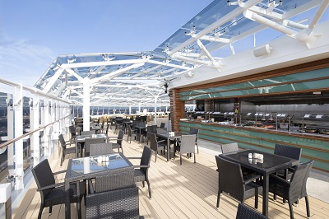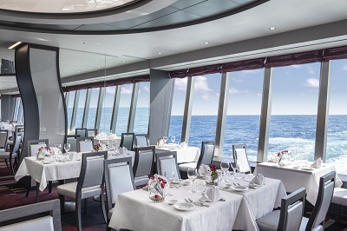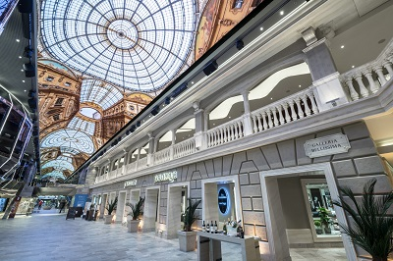

ท่านสามารถเลือกท่องเที่ยวอิสระได้ด้วยตัวเอง หรือซื้อทัวร์เสริมบนฝั่งกับทางเรือล่วงหน้า จะ
เจ้าหน้าที่แจ้งสถานที่นัดพบและเวลาลงเรือ หากท่านเที่ยวเองอิสระ กรุณากลับขึ้นเรือก่อนเรือ
ออกอย่างน้อย 1-2 ชั่วโมง

**ท่านที่ต้องการพักผ่อนบนเรือ สามารถรับประทานอาหาร เช้า กลางวัน เย็น ได้บนเรือสำราญ**
18.00 น. เรือออกจากท่าเรือ เกาะ มิยาโกะ

เช้า, กลางวัน, เย็น **รับประทานอาหาร เช้า กลางวัน เย็น บนเรือสำราญ**

07.00 น เรือจอดที่ท่าเรือ นาฮะ โอกินาวะ
นาฮะเป็นเมืองหลวงของจังหวัดโอกินาว่า ตั้งอยู่ทางตะวันตกเฉียงใต้ของเกาะหลักของโอกินาว่า เมืองแห่งนี้เป็นศูนย์กลางทางเศรษฐกิจ วัฒนธรรม และการท่องเที่ยวของโอกินาว่า มีสถานที่ท่องเที่ยวมากมายที่น่าสนใจ ดังนี้
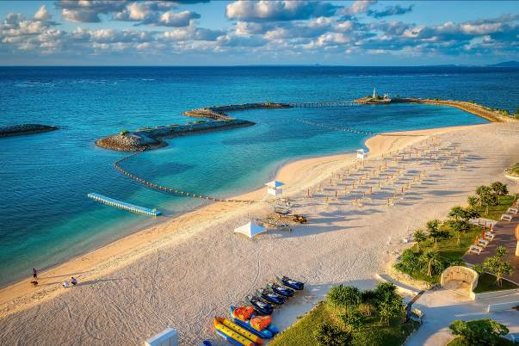
ปราสาทชูริ (Shuri Castle) ปราสาทสีแดงสดที่สร้างขึ้นราวปลายศตวรรษที่ 14 เป็นสัญลักษณ์เด่นและเป็นศูนย์กลางทางการเมือง การต่างประเทศ และศิลปวัฒนธรรมในสมัยอาณาจักรริวกิว ปราสาทได้รับความเสียหายจากแผ่นดินไหวในปี 1993 แต่ได้รับการบูรณะขึ้นใหม่ในปี 2000 และได้รับการขึ้นทะเบียนเป็นมรดกโลกโดยองค์การยูเนสโก
พิพิธภัณฑ์สัตว์น้ำชุราอูมิ (Okinawa Churaumi Aquarium) พิพิธภัณฑ์สัตว์น้ำที่ใหญ่ที่สุดในญี่ปุ่น ตั้งอยู่ในสวนชิคินาเอน พิพิธภัณฑ์แห่งนี้มีจุดเด่นอยู่ที่อควาเรียมขนาดใหญ่ที่มีฉลามวาฬยักษ์อาศัยอยู่ นอกเหนือจากฉลามวาฬแล้ว พิพิธภัณฑ์แห่งนี้ยังมีสัตว์ทะเลอื่นๆ อีกมากมาย รวมไปถึงปลาฉลาม ปลากระเบน เต่าทะเล และสัตว์น้ำเขตร้อนอื่นๆ
ถนนโคคุไซโดริ (Kokusaidouri) ถนนสายเก่าแก่ที่สร้างขึ้นสมัยอาณาจักรริวกิว ถนนสายนี้ทอดยาวจากปราสาทชูริไปยังทะเล มีร้านค้า ร้านอาหาร และสถานที่ท่องเที่ยวมากมายตลอดสองข้างทาง
ตลาดสดมาคิชิ (Makishi Public Market) ตลาดสดที่ใหญ่ที่สุดในโอกินาว่า ตั้งอยู่ใจกลางเมืองนาฮะ ตลาดแห่งนี้มีอาหารทะเลสดๆ หลากหลายชนิด รวมถึงอาหารท้องถิ่นของโอกินาว่า
แหลมมันซาโมะ (Cape Manzamo) แหลมที่ยื่นออกไปในทะเล ตั้งอยู่ทางทิศใต้ของเมืองนาฮะ แหลมแห่งนี้มีจุดชมวิวที่สวยงาม สามารถมองเห็นทิวทัศน์ของทะเลและเกาะต่างๆ ในบริเวณใกล้เคียง
นอกจากสถานที่ท่องเที่ยวที่กล่าวมาแล้ว นาฮะยังมีสถานที่ท่องเที่ยวอื่นๆ ที่น่าสนใจอีกมากมาย เช่น หมู่บ้านอเมริกันมิฮามะ (Mihama American Village) หมู่บ้านที่จำลองบรรยากาศของหมู่บ้านอเมริกันในสมัยสงครามโลกครั้งที่ 2 หมู่บ้านอาณาจักรริวกิว (Ryukyu-Mura Village) หมู่บ้านที่จำลองบรรยากาศของหมู่บ้านในสมัยอาณาจักรริวกิว โอกินาว่าเวิลด์ (Okinawa World) สวนสนุกที่รวบรวมวัฒนธรรมและประวัติศาสตร์ของโอกินาวะ

ท่านสามารถพักผ่อนบนเรือสำราญ Msc Bellissima กันอย่างเต็มที่ หรือจะออกกำลังกายที่ห้องฟิตเนส เล่นกีฬาต่างๆที่สปอร์ตคลับ และกิจกรรมสนุกสนานอีกมากมายบนเรือสำราญ รับประทานอาหาร เช้า กลางวัน เย็น หรือ ระหว่างมื้อ ที่ห้องอาหาร Main Dining 4 ห้อง Main Dining IL CILIEGIO/LE CERISIER / LIGHTHOUSE RESTAURANT / POSIDONIA RESTAURANT / MARKETPLACE BUFFET -Buffet restaurant with open kitchens ดื่มด่ำเครื่องดื่มและดนตรีสด โชว์ต่างๆ ที่ โรงละคร ,บาร์เครื่องดื่ม , เลานจ์ และกิจกรรมต่างๆบนเรือที่มีอยู่ทั่วเรือสำราญ

ท่านสามารถเลือกท่องเที่ยวอิสระได้ด้วยตัวเอง หรือซื้อทัวร์เสริมบนฝั่งกับทางเรือล่วงหน้า จะ
เจ้าหน้าที่แจ้งสถานที่นัดพบและเวลาลงเรือ หากท่านเที่ยวเองอิสระ กรุณากลับขึ้นเรือก่อนเรือ
ออกอย่างน้อย 1-2 ชั่วโมง
**ท่านที่ต้องการพักผ่อนบนเรือ สามารถรับประทานอาหาร เช้า กลางวัน เย็น ได้บนเรือสำราญ**

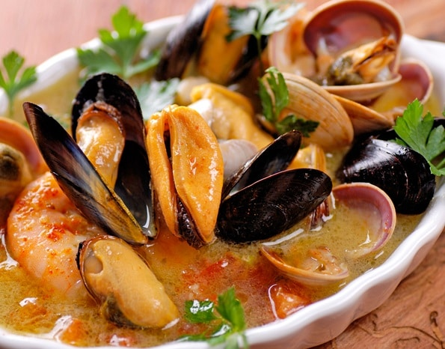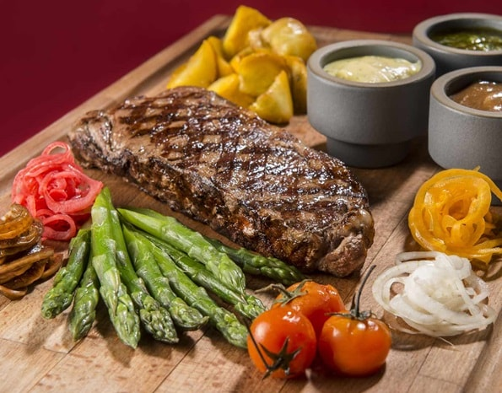
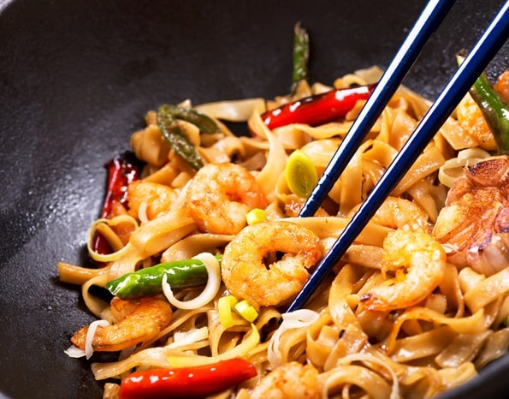
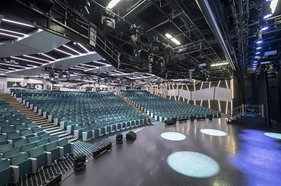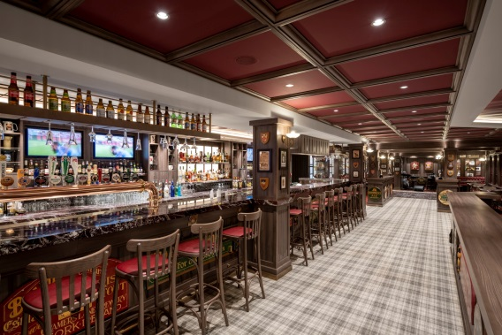
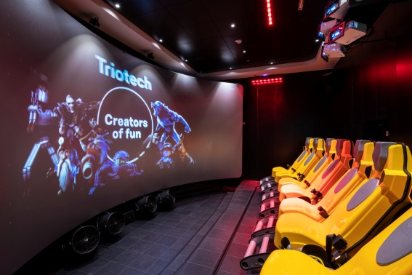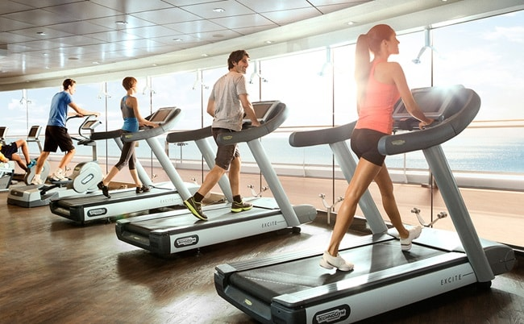
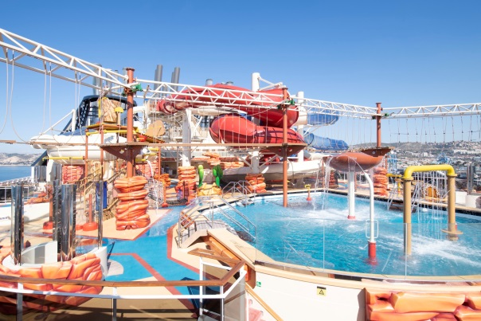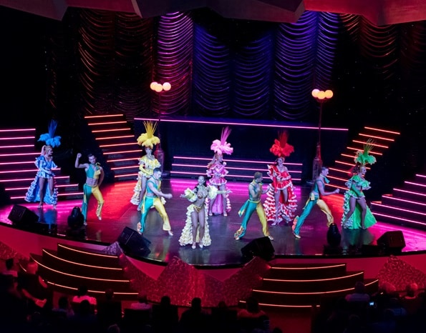
19.00 น เรือออกจาก นาฮะ โอกินาวะ

09.00 น. เรือถึง อิชิกากิ ประเทศ ญี่ปุ่น
รับประทานอาหาร เช้า กลางวัน เย็น ตามอัธยาศัยทั้ง3มื้อตามห้องอาหารที่เรือสำราญจัดให้ท่าน
เกาะอิชิกากิ เป็นเกาะที่ใหญ่ที่สุดเป็นอันดับสองของกลุ่มเกาะยาเอยามะ ตั้งอยู่ในจังหวัดโอกินาว่า ประเทศญี่ปุ่น เกาะแห่งนี้มีธรรมชาติที่สวยงามอุดมสมบูรณ์ ล้อมรอบด้วยทะเลใสสีมรกตและชายหาดสีขาวละเอียด จึงเป็นสถานที่ท่องเที่ยวยอดนิยมของนักท่องเที่ยวจากทั่วโลก
สถานที่ท่องเที่ยวยอดนิยมบนเกาะอิชิกากิ ได้แก่
- อ่าวคาบิระ (Kabira Bay) : สถานที่ท่องเที่ยวขึ้นชื่อของเกาะอิชิกากิ น้ำทะเลใสราวกระจก มองเห็นพื้นทะเลด้านล่างได้อย่างชัดเจน นักท่องเที่ยวสามารถลงเล่นน้ำ ว่ายน้ำ ดำน้ำตื้น หรือชมปะการังได้อย่างเพลิดเพลิน
- หาดโยเนะฮาระ (Yonehara Beach) : ชายหาดที่ยาวและกว้าง ทอดตัวไปตามแนวชายฝั่งของอ่าวคาบิระ เหมาะสำหรับการพักผ่อนหย่อนใจ เล่นน้ำ อาบแดด หรือเล่นกีฬาทางน้ำ
- แหลมฮิราคุโบะซากิ (Hirakubozaki) : แหลมหินที่ยื่นออกไปในทะเล มองเห็นวิวทิวทัศน์ของอ่าวคาบิระและเกาะมิโดริโบะได้อย่างสวยงาม
- สวนสาธารณะบันนะ (Banna Park) : สวนสาธารณะขนาดใหญ่บนยอดเขาบันนะ มองเห็นวิวทิวทัศน์ของเกาะอิชิกากิได้แบบ 360 องศา
- ถ้ำหินปูน (Ishigaki Island Limestone Cave) : ถ้ำหินปูนธรรมชาติ ประกอบด้วยห้องโถงขนาดใหญ่และทางเดินแคบๆ นักท่องเที่ยวสามารถเดินชมความงดงามของหินงอกหินย้อยได้
นอกจากนี้ บนเกาะอิชิกากิยังมีสถานที่ท่องเที่ยวอื่นๆ ที่น่าสนใจอีกมากมาย เช่น หมู่บ้านอิชิกากิยาอิมะ (Ishigaki Yaima Village) หมู่บ้านโบราณที่ยังคงอนุรักษ์สถาปัตยกรรมแบบดั้งเดิมไว้เป็นอย่างดี พิพิธภัณฑ์ประวัติศาสตร์อิชิกากิ (Ishigaki Museum of History) พิพิธภัณฑ์ที่รวบรวมข้อมูลเกี่ยวกับประวัติศาสตร์และวัฒนธรรมของเกาะอิชิกากิ รวมไปถึงกิจกรรมทางทะเลต่างๆ เช่น ดำน้ำลึก ดำน้ำตื้น พายเรือคายัค ตกปลา เป็นต้น
เกาะอิชิกากิเป็นสถานที่ท่องเที่ยวที่เหมาะสำหรับผู้ที่ชื่นชอบธรรมชาติและกิจกรรมกลางแจ้ง นักท่องเที่ยวสามารถเพลิดเพลินกับความสวยงามของทะเลใส ชายหาดขาว ภูเขาเขียว และวัฒนธรรมอันเก่าแก่ของเกาะแห่งนี้
19.00 น. เรือออกจาก อิชิกากิ ประเทศ ญี่ปุ่น

07.00 น. กลับถึง จีหลง ไต้หวัน เช็คเอ้าท์ออกจากเรือสำราญ กลับบ้านโดยสวัสดิภาพ

***********************************************************************************

ประเภทห้องพัก
Interior
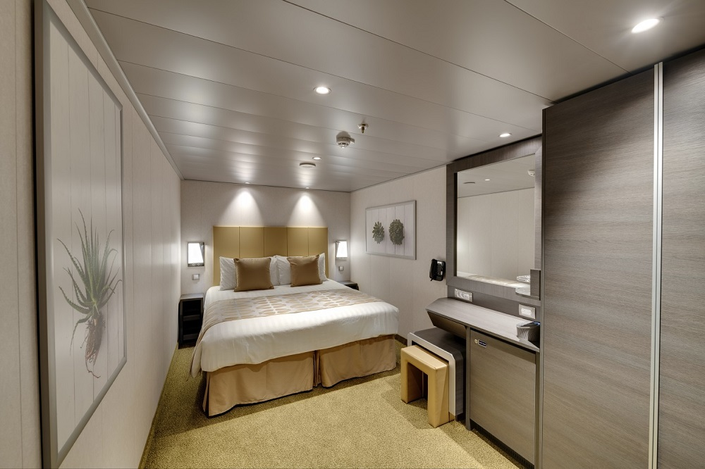
Ocean view
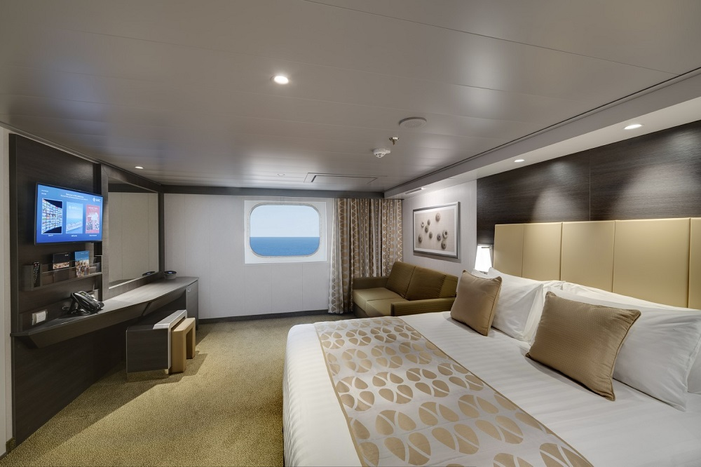
Balcony
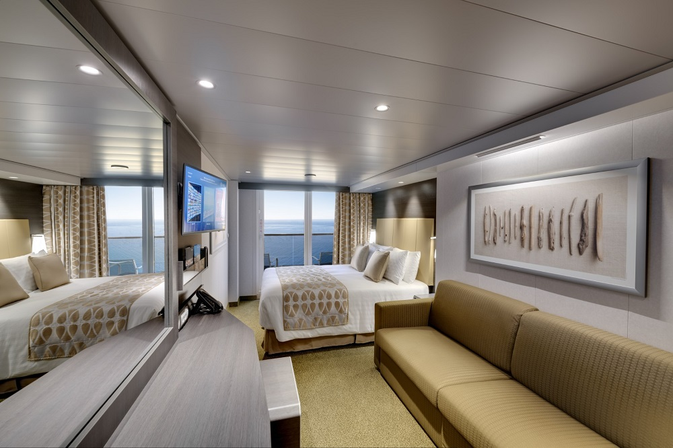

Suite
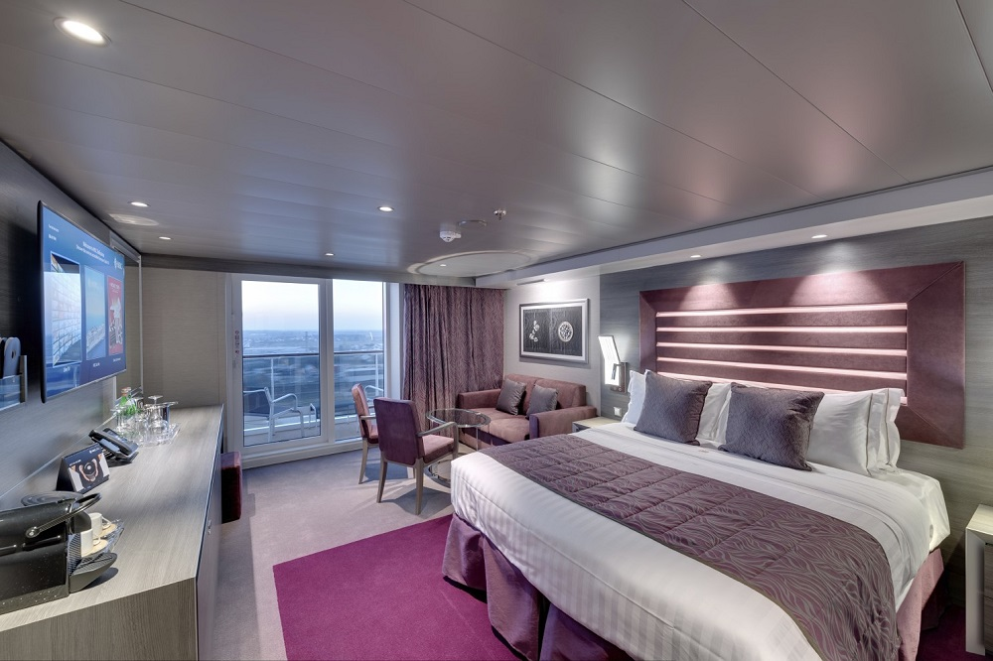

เส้นทางเดินเรือ

(5D 4N) 4-8 ,8-12 ,12-16 ,16-20 ,20-24 ,24-28 , 2026 / 28 DEC – 1 Jan 2027
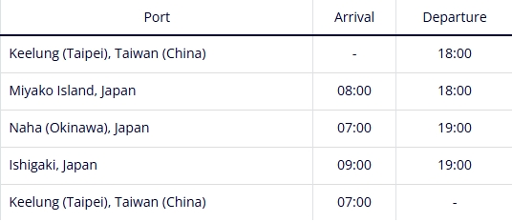
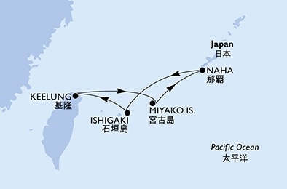

กำหนดการเดินทาง
ช่วงเวลาเดินทาง | วันเดินทาง
DEC 2026 (5D4N) | 4-8 ,8-12 ,12-16 ,16-20 ,20-24 ,24-28
New Year 2027 | 28 Dec 2026 – 1 Jan 2027
JAN 2027 | 1-5 , 5-9 Jan 2027

ราคาเริ่มต้นต่อท่าน ตามประเภทห้อง
อัตราค่าบริการ (Cruise Only) | ราคาเริ่มต้น /ท่าน
ห้องพักแบบไม่มีหน้าต่าง (Inside) | 23,900.-
ห้องพักแบบมีหน้าต่าง (Oceanview) | 26,900.-
ห้องพักแบบมีระเบียง (Balcony) | 29,900.-
ห้อง (Suite) | 58,900.-
Yacht Club Deluxe Suite | 62,900.-
**ราคาอาจมีการเปลี่ยนแปลงได้เนื่องจากระยะเวลาในการจอง/ห้องพักที่เหลืออยู่/ค่าเงิน USD**
โปรดเช็คราคาทุกครั้งก่อนทำการจอง
ราคารวมค่าทิปพนักงานบนเรือ และ ภาษีท่าเรือแล้ว
*เพื่อความสะดวกของท่านทางบริษัทมีบริการขายตั๋วเครื่องบิน บริการแบบครบวงจร*

ห้องพักบนเรือตามที่ระบุในรายการ
ภาษีท่าเรือ
ค่าทิปพนักงานบนเรือ
อาหารทุกมื้อบนเรือตามห้องอาหารที่กำหนด

ตั๋วเครื่องบิน
ค่าวีซ่า (ถ้ามี)
รายการทัวร์บนฝั่งที่เรือจอดเทียบท่า
รถรับส่ง
ห้องอาหารพิเศษบนเรือ
ค่าประกันสุขภาพและอุบัติเหตุระหว่างเดินทาง
ค่าใช้จ่ายส่วนตัวที่ไม่ระบุไว้ในรายการ เช่น ค่าโทรศัพท์, ค่าซักรีด, ค่าอินเตอร์เน็ต, ค่าเครื่องดื่ม ฯลฯ /
ภาษีมูลค่าเพิ่ม 7% และ ภาษีหัก ณ ที่จ่าย 3%

ชำระราคาเต็ม ณ วันที่ทำการจอง
ขอสงวนสิทธิ์ในการเปลี่ยนแปลงราคา ทั้งนี้ขึ้นอยู่กับระยะเวลาในการจอง และ จำนวนห้องว่าง ค่าเงิน USD

การไม่เข้าร่วมกิจกรรม ,โปรแกรม หรืออาหารบางมื้อ ไม่สามารถขอคืนเงินได้ในทุกกรณี

** ขอสงวนสิทธิ์การเปลี่ยนแปลงหลังทำการจองแล้ว กรณีขอยกเลิกการเดินทาง หรือ เปลี่ยนแปลงวันเดินทางและอื่นๆ บริษัทฯ เรียกเก็บเงิน 100% (ไม่สามารถคืนเงินได้ทุกกรณี)
** การไม่มาโชว์ตัวที่ท่าเรือตามเวลาที่เรือกำหนดถือว่าเป็นการสละสิทธิ์ของตัวท่านเอง ทางบริษัทไม่รับผิดชอบทุกกรณี ไม่สามารถขอเลื่อนการเดินทางหรือคืนเงินได้ทุกกรณี

บริษัทฯ เป็นเพียงตัวแทนขายตั๋วเรือสำราญเท่านั้น บริษัทฯ จะไม่รับผิดชอบค่าใช้จ่ายใดๆที่เกิดขึ้น หากท่านถูกปฏิเสธการตรวจคนเข้าเมืองและจะไม่คืนเงินค่าตั๋วเรือที่ท่าน ชำระมาแล้ว หากท่านถูกปฏิเสธการเข้าเมืองด้วยเหตุอันใดก็ตาม - ในกรณีที่ผู้เดินทางต้องยื่นขอวีซ่าเข้าประเทศนั้นๆ ขึ้นอยู่ดุลยพินิจของทางสถานฑูต ทางบริษัทไม่สามารถรับผิดชอบค่าใช้จ่ายใดๆ ที่เกิดขึ้น อาทิค่าธรรมเนียมการยื่นวีซ่า หรือค่ายกเลิกการเดินทาง หากการพิจารณายื่นคำร้องขอวีซ่าของท่าน “ไม่ผ่าน”
โปรแกรมเรือสำราญนี้เป็นการขายเฉพาะตั๋วเรือสำราญเท่านั้น ไม่มีหน้าทัวร์เดินทางไปด้วย ท่านจะต้องเดินทางไปขึ้นเรือสำราญด้วยตัวเองตามเวลาที่เรือกำหนด

